**DAFTAR TABEL**

Tabel 4.1 : Prosedur Pengambilan Sampel.......................................................39

Tabel 4.2 : Statistik Deskriptif Sampel..............................................................40

Tabel 4.3 : Hasil Uji Normalitas Data..............................................................42

Tabel 4.4 : Hasil Uji Multikolinearitas........................................................... ..43

Tabel 4.5 : Hasil Uji Heteroskedastisitas...........................................................44

Tabel 4.6 : Hasil Uji Autokorelasi.....................................................................45

Tabel 4.7 : Hasil Uji Koefisien Determinasi (R2)..............................................46

Tabel 4.8 : Hasil Uji Regresi Simultan (Uji F)..................................................47

Tabel 4.9 : Hasil Uji Regresi Secara Individual Atau Parsial (Uji t).................48

**DAFTAR GAMBAR**

Gambar 1 : Model Penelitian............................................................................... 29

**DAFTAR LAMPIRAN**

Lampiran 1 : Hasil Statistik Deskriptif

Lampiran 2 : Hasil Pengujian Normalitas Data

Lampiran 3 : Hasil Pengujian Multikolonieritas

Lampiran 4 : Hasil Pengujian Heteroskedastisitas

Lampiran 5 : Hasil Pengujian Autokorelasi

Lampiran 6 : Hasil Pengujian Koefisien Determinasi (R2)

Lampiran 7 : Hasil Pengujian Regresi Simultan (Uji F)

Lampiran 8 : Hasil pengujian Regresi Secara Individual atau Parsial (Uji t)

**DAFTAR RIWAYAT HIDUP**

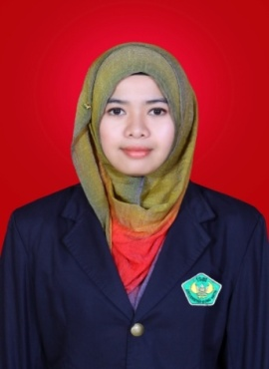

**PERSONAL DATA**

Nama Lengkap : Prima Sari Novany

Tempat / Tanggal Lahir : Koto - Tangah / 06 November 1991

No HP : 085668914070

Jenis Kelamin : Perempuan

Agama : Islam

Status : Belum Menikah

Pendidikan Terakhir : S1 Akuntansi Universitas Bung Hatta

Alamat : Jalan Bunda 3a No 16 Ulak Karang, Padang

**PENDIDIKAN**

Sekolah Dasar : SD Negeri 02 Koto - Tangah

Sekolah Menengah Pertama : MTsN Dangung - Dangung

Sekolah Menengah Atas : SMK N 1 Payakumbuh

Perguruan Tinggi : Universitas Bung Hatta

**ORGANISASI**

Anggota Koperasi Keluarga Besar Fakultas Ekonomi Universitas Bung Hatta